OSNOVNA ŠKOLA IVANA PERKOVCA

Š k o l s k a k u h i n j a

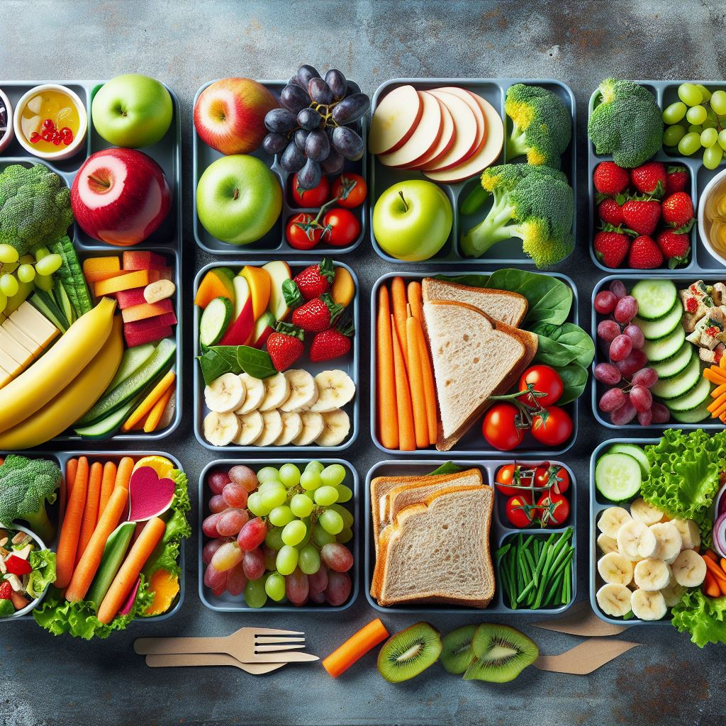

11.11.2024. – 15.11.2024.

PONEDJELJAK:
Krafna s čokoladom, mlijeko, kruška

UTORAK:

Tjestenina, umak bolonjez, polubijeli kruh, cikla

SRIJEDA:
Graham cvjetno pecivo, namaz Omegol,
pureća šunka, sok od naranče (100%)

ČETVRTAK:
Krumpir gulaš s junetinom, kukuruzni kruh

PETAK:
Čokoladne pahuljice, mlijeko, banana

D o b a r t e k !

